1. PÉLDA (12 p)
1. PÉLDA |  | 12/
2. PÉLDA |  | 12/
3. PÉLDA |  | 12/
4. PÉLDA |  | 12/
5. PÉLDA |  | 12/
Σ ÍRÁSBELI |  | 60/
SZÓBELI |  | 10/
Σ VIZSGA PONT |  | 70/
Σ ÉVKÖZI PONT |  | 30/
ÖSSZPONTSZÁM |  | 100/
ÉRDEMJEGY:

ALÁÍRÁS | oktató
ALÁÍRÁS | A kapott érdemjegyet tudomásul veszem.  hallgató
A mellékelt ábrán látható 150mm hosszú csúszótalp szélessége a rajz síkjára merőlegesen 100mm. A csúszótalpat a vízszintes rögzített lapra felvitt, adott μ=0.1kg/(ms) dinamikai viszkozitású folyadékfilmen csúsztatjuk v=0.3m/s állandó sebességgel. A 0.1mm vastagságú folyadékfilmben kialakuló sebességprofil az ábrán látható egyenessel közelíthető.
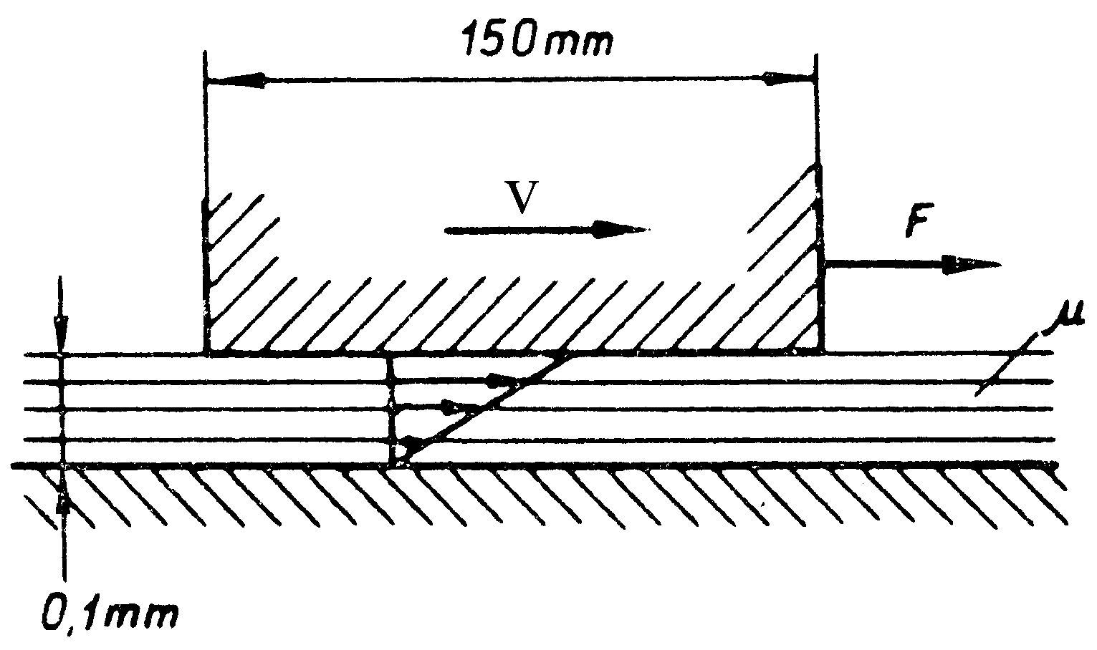
Kérdés:
Határozza meg ebben az állapotban a csúszótalp mozgatásához szükséges F [N] erőt!

2. PÉLDA (12 p)
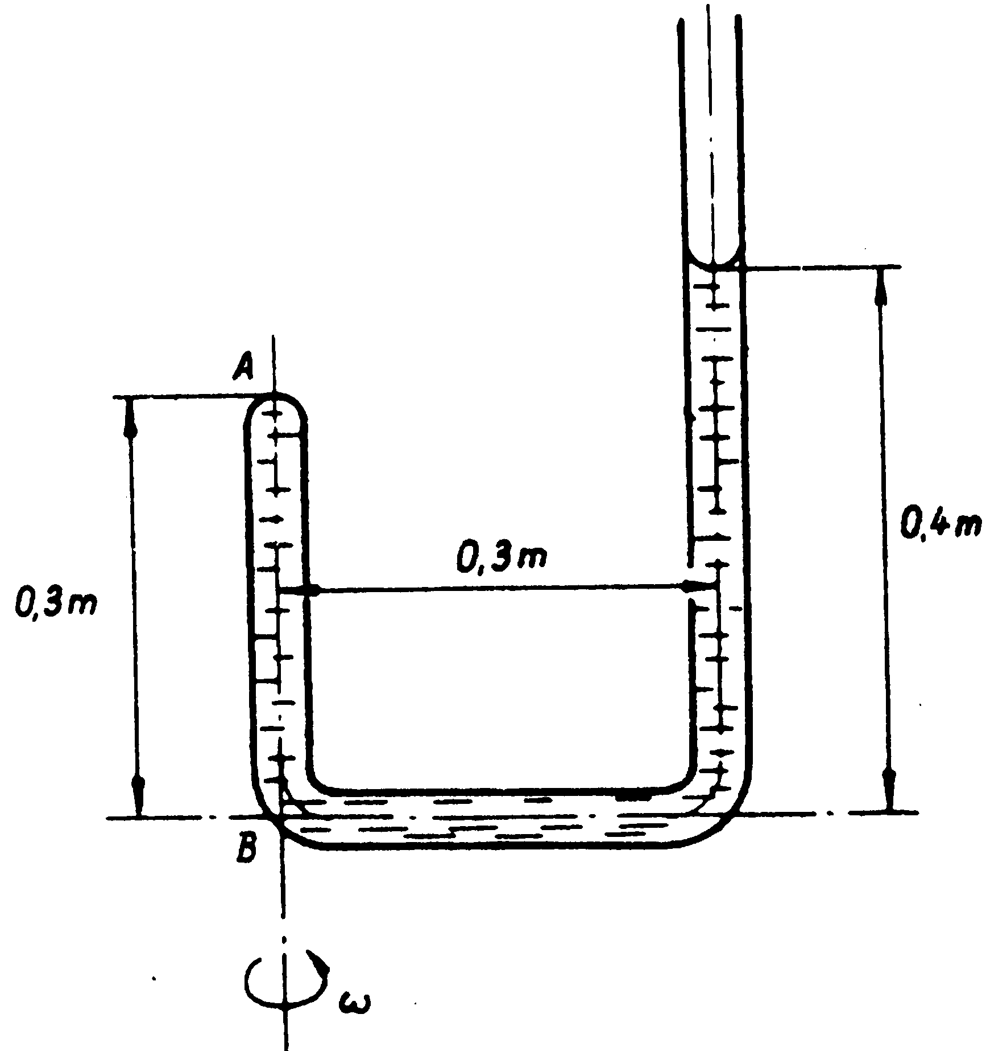
A mellékelt ábrán látható egy A-B pontokat összekötő függőleges tengelyre rögzített, egyik végén (A pontban) zárt, vékony U-alakú üvegcső. Az üvegcső a nyugalmi állapotban az ábrán látható módon van feltöltve vízzel. A külső szár a p₀ nyomású szabad légkörre nyitott.
p₀-ra nyitott felszín
Adatok:
$p_{0}={\text{10}}^{5}\text{Pa}$ $g=\text{10}N/{\text{kg}}$
$$ρ_{\text{víz}}=\text{1000}{\text{kg}}/{m^{3}}$$

Kérdés
- Határozza meg azt az ω szögsebességet, mellyel a csövet az A-B szár függőleges tengelye körül megforgatva az „A” pontbeli belső nyomás éppen $p_{A}=0\text{.}5⋅{\text{10}}^{5}\text{Pa}$ értékű lesz!
- Számítsa ki ezen ω szögsebességgel való megforgatott állapotban a „B” pontbeli nyomás értékét is! p_{B}=?
3. PÉLDA (12 p)
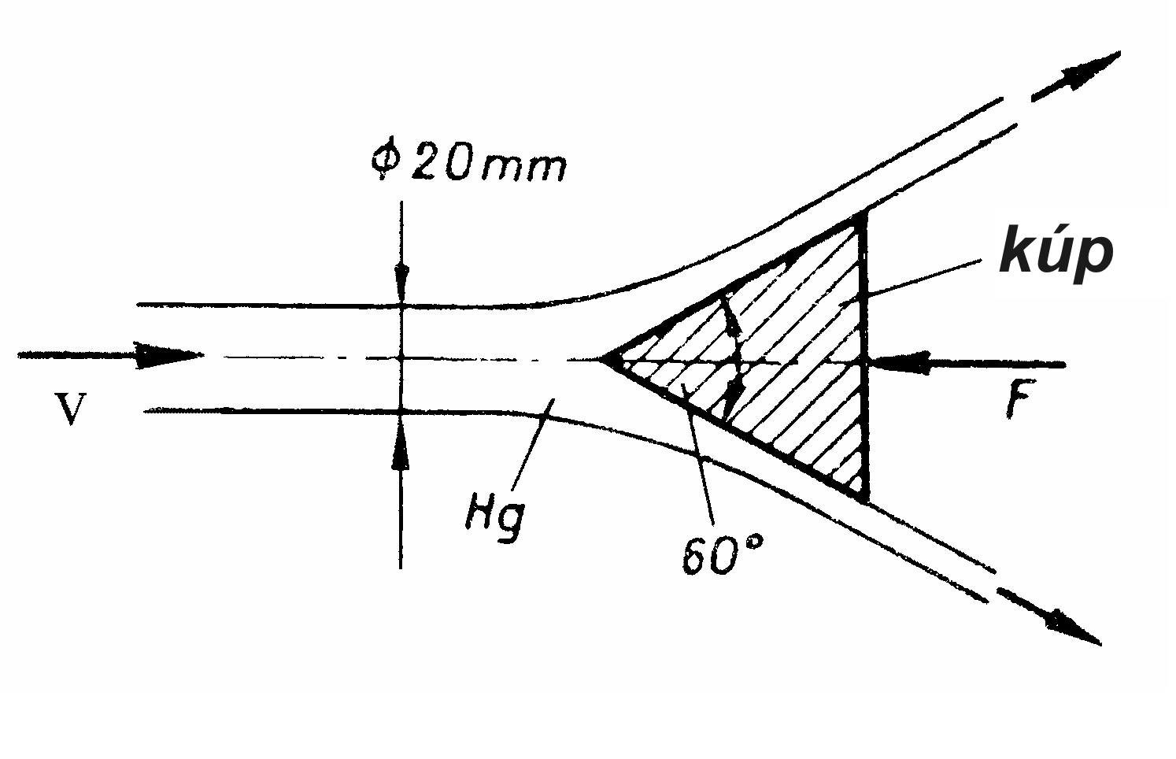
A mellékelt ábrán látható függőleges tengelyű, α=60° nyílásszögű 2.5 kg tömegű kúpra higany szabadsugár áramlik alulról állandó, ismeretlen v sebességgel. A kúp és a rááramló szabadsugár tengelye azonos. A higany a kúpot annak palástfelületével párhuzamosan hagyja el. A kúpot ebben a helyzetében pontosan F=105 N erővel kell tartanunk az ábrán jelölt módon, hogy egyensúlyi helyzetében maradjon. A folyadékra a súrlódásból és térerősségből származó erőhatások elhanyagolhatók.
p₀
p₀
G
Adatok
$ρ_{\text{Hg}}=\text{13600} {\text{kg}}/{m^{3}}$ p₀=10⁵Pa g=10 N/kg
Kérdés
Ebben az egyensúlyi állapotban mekkora v sebességgel kell a higanyt áramoltatnunk?
Megjegyzés: Kérem, rajzolja be az ábrába a felvett (x,y) koordinátarendszert és az ellenőrző felületet! A példa megoldása csak így lehet maximális pontszámú!

4. PÉLDA (12 p)
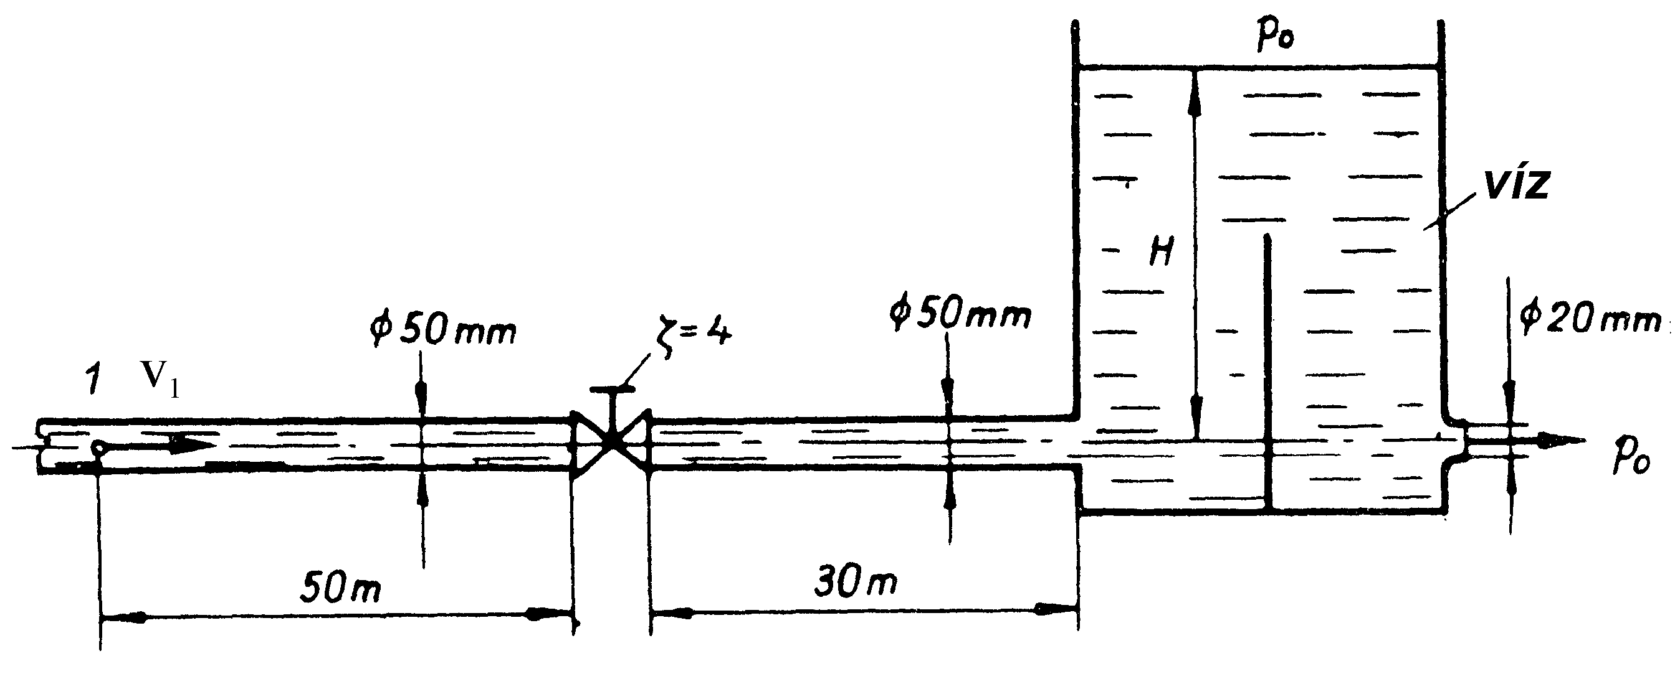
A mellékelt ábrán látható egy felül p₀ nyomásra nyitott tartály, melybe egy csővezetéken keresztül vizet szállítunk. A víz a tartály jobb alsó oldalán egy d=20mm átmérőjű nyíláson keresztül kiáramlik. A vízfelszín a tartályban így H magasságban állandósul. Adott a betáplálás v₁ csőbeli áramlási sebessége. A csővezeték hidraulikailag simának tekinthető, a tolózár veszteségtényezőjének értéke ismert $ξ_{\text{tolózár}}=4$.
Adatok
v₁ = 1 m/s $ν_{\text{víz}}=1,3⋅{\text{10}}^{−6}{m^{2}}/s$
$\text{g =10} N/{\text{kg}}$ p₀=10⁵Pa
ρ=1000kg/m³
Kérdések
a) H=? [m]
b) $p_{1}−p_{0}=? \left[\text{Pa}\right]$

5. PÉLDA (12 p)
Meleg levegő áramlik egy 300mm×450mm téglalap keresztmetszetű légvezetékben, ahol Prandtl-csővel mérést végzünk. A hat, egyenlő nagyságú A_{i} rész-keresztmetszetek súlypontjaiba egymás után behelyezett Prandtl-csővel mért nyomások rendre:
Δp_{i}= 240, 300, 260, 280, 230, 250 [Pa]
A légvezetékben áramló levegő sűrűségének kiszámításakor p₀=10⁵Pa nyomás vehető.
Adatok: t_{lev}=37°C; R=287 J/(kgK)

Kérdések:
- Határozza meg a légvezetékben áramló levegő átlagsebességét,
- térfogatáramát és
- tömegáramát!

